首先确认设备上的对外波特率值，确保软件连接波特率和设备波特率一致。

.控制器进入“控制器菜单”->“通讯设置”，设置好外部通讯波特率，建议使用115200。

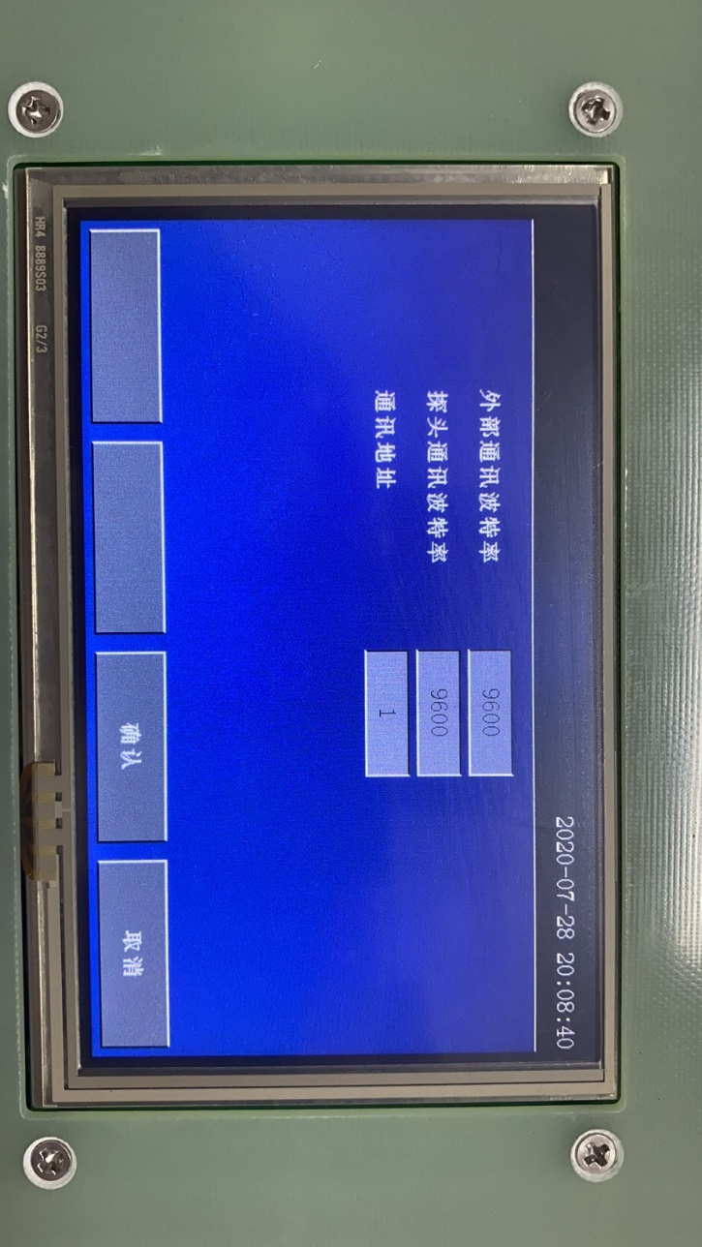

确认485输出AB连接正确

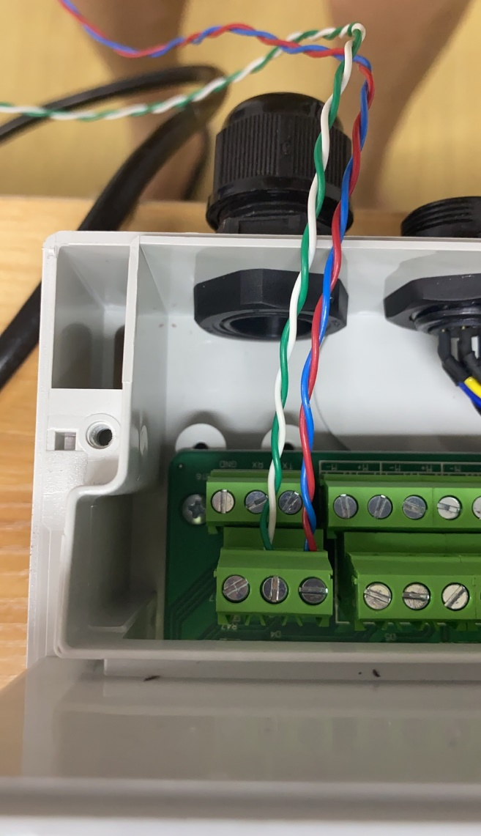

**A**

**B**

然后关闭所有其他软件，重启设备。等待设备重启成功。

1.点击连接设备

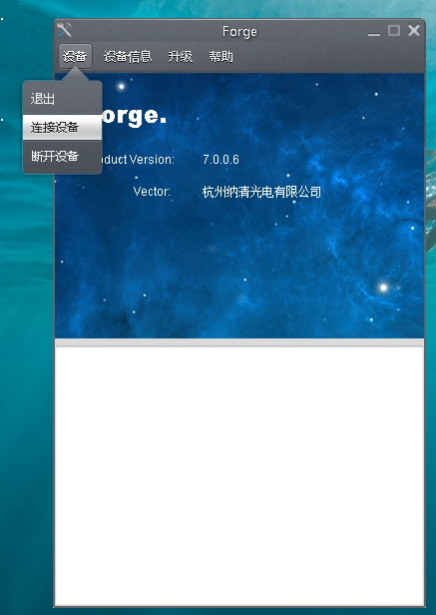

2.配置相应的波特率，串口号，波特率推荐115200. 如果只连接一个控制器，设备地址不需要修改，使用默认0即可。

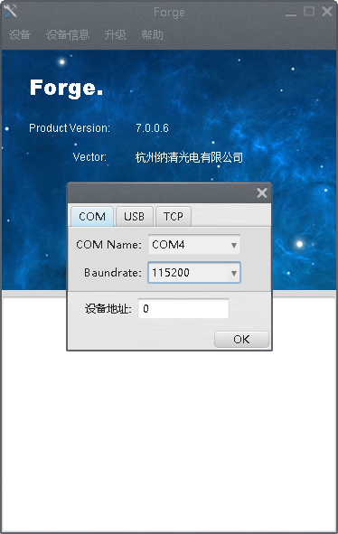

3.连接成功后，会显示如下界面，下面会打印找到设备DSR200

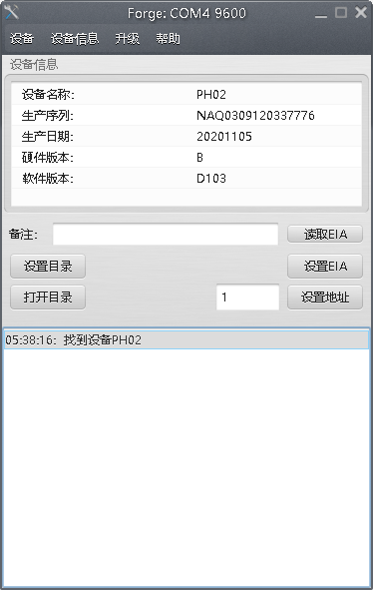

4. 点击升级按钮进入升级菜单

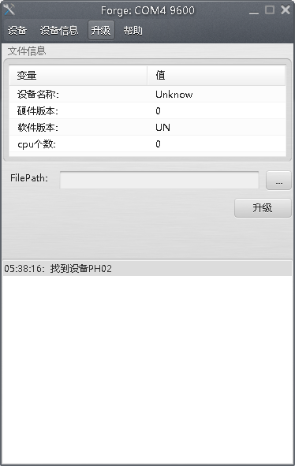

5.点击…按钮，选择升级文件

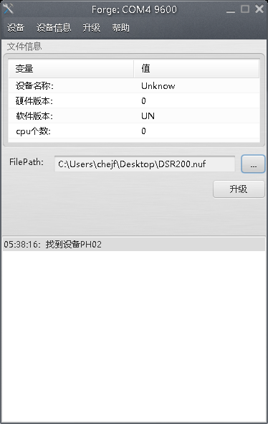

6.点击升级，等待升级完成

